“我要办理用水更名过户”
“一件事一次办”套餐服务指南

南岳区政务服务中心
2019年9月

申 明

- 请认真阅读本服务规程。申请人可按照本套餐事项办理。
- 到窗口现场办理“一件事一次办”套餐服务前，一是对照材料清单准备相应材料，确保材料齐全、填写完整、真实、有效，且符合法定要求。
- 本服务规程旨在帮助您迅速了解有关审批服务信息，并不能代替法律法规及事项实施清单规定。因此，您在申请前有义务详细阅读并了解法律法规及办理流程规定，信息获取途径，南岳区政务服务清单网址： http://zwfw.hunan.gov.cn/hnvirtualhall/430412999000/jsp/index.jsp。

“我要办理用水更名过户”
“一件事一次办”套餐服务指南

一、事项名称：“我要办理用水更名过户”
二、申请对象：已在南岳供水登记注册，需要变更注册信息的用户。
三、适用范围：在南岳区范围内办理用水更名过户
四、套餐服务联办证照（事项）
序号 | 证照/事项名称 | 涉及部门 | 备注
1 | 用水更名过户申请 | 区水电站
五、受理窗口
南岳区政务服务中心“一件事一次办”综合窗口
六、审批决定机构
区水电站
七、申请条件
1.申请人为具有独立民事责任能力的公民，法人和其他组织，符合国家法律法规和规章。
2. 符合城市生产生活用水要求。

八、材料清单
涉及事项名称 | 序号 | 申请材料 | 材料来源 | 材料规格 | 份数 | 各类情形 | 材料要求 | 审批部门
基本材料 | 1 | “我要办理用水更名过户”服务一次申请表单 | 申请人自备 | 原件 | 1 |  | 填写规范，工整，不漏项；其中申请书应包括：①申请理由；②用户编码；③联系方式； | 区水电站
 | 2 | 申请人或法定代表人身份证 | 申请人自备 | 原件、复印件 | 1 |  | 核实原件，留复印件 | 区水电站
 | 3 | 房产证 | 申请人自备 | 原件、复印件 | 1 |  | 核实原件，留复印件 | 区水电站
 | 4 | 营业执照 | 申请人自备 | 原件、复印件 | 1 | 单位申请需提供营业执照副本 |  | 区水电站
 | 5 | 委托人身份证及委托书 | 申请人自备 | 原件、复印件 | 1 | 委托代理人代为提出申请的，应当出具载明委托事项和代理人权限的授权委托书和能证明代理人身份的证件的原件及复印件 |  | 区水电站
 | 6 | 申请人用水诚 信记录 | 供水企业提供 | 原件 | 1 | 申请人提供需结清以往欠费 | 原件 | 区水电站

九、办理流程
“我要办理用水更名过户”一次办流程图
（时限：7个工作日）
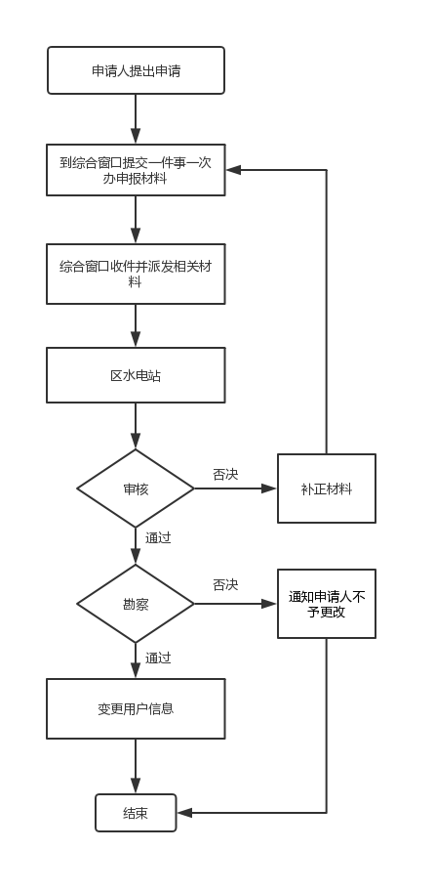
十、办理说明
无
十一、审批时限
涉及事项 | 时限  （工作日） | 备注
用水更名过户申请 | 7 | 需现场勘察
总时限 | 7个工作日（手续齐全，不含材料补正、现场勘察、公示等时间）
备注：审批部门在办理上述业务时，对资料齐全、能够当场办结的，应当当场办结；遇特殊情况，在上述审批时间内无法完成审批的，窗口工作人员应当向本单位分管领导申请延期，经分管领导批准后，提交书面延期审批报告交行政审批部门备案，并向申请人说明延期审批的理由等情况。
- 收费标准及依据
用水更名过户申请不收取任何费用。
十三、办公地点和时间
办公地点：南岳区祝融南路59号区政务服务中心
法定工作日：
夏季（5月1日－9月30）
上午8：00—12：00 下午15：00—18：00
冬季（10月1日－次年4月30日）
上午8：00—12：00 下午14：30—17：30
十四、咨询监督电话
政务服务中心“一件事一次办”综合窗口：0734-5663725
监督电话：0734-5667754

